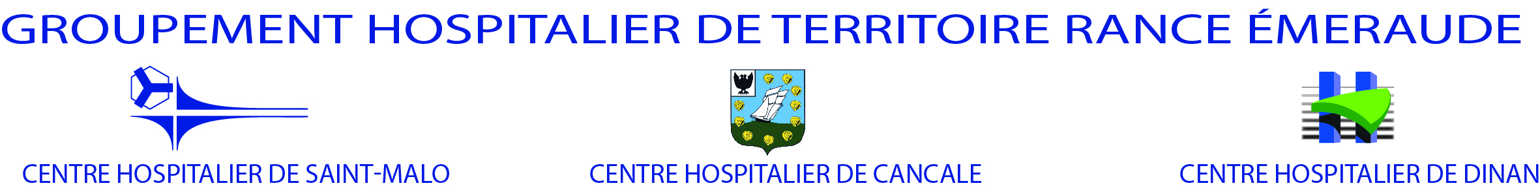

PROFIL DE POSTE Psychologue clinicien TCC

ADDICTOLOGIE TERRITORIALE

SAINT-MALO/DINAN

Direction ou pôle : Urgences et soins critiques

Mise à jour : mai 2021
Création : décembre 2016

- Mission et activités du professionnel

- Métier :

Psychologue clinicien TCC sur la structure interne addictologie ambulatoire du territoire sanitaire 6.

Mettre à disposition du patient présentant une/des conduites(s) addictive(s), avec ou sans produits psychotropes, un psychologue qui prenne en compte la spécificité de la problématique addictive (évaluation psychologique, accompagnement vers un changement significatif des conduites addictifs, réduction des conduites à risque).

- Missions spécifiques de la fonction :

En hôpital de jour, l’intervention se fait autour d’un projet de réhabilitation psychosociale (évaluation clinique, neuro-psychologique, remédiation cognitive).

En consultation addictologie, l’intervention se fait sur orientation du médecin addictologue référent du patient.

- Activités principales:

Elaborer des diagnostics sur le fonctionnement psychique du patient
Réaliser des entretiens psychologiques individuels (recueil d’information, entretien, interprétation, synthèse et restitution)
Réaliser des entretiens individuels et collectifs
Instaurer des psychothérapies individuelles et de groupe
Rédiger des notes cliniques, documents et rapports
Réaliser des études et recherches, dans le cadre de la structure interne d’addictologie ambulatoire
Accueil de stagiaires
Perfectionner ses outils et méthodes de travail

Compétences spécifiques du poste
Participation aux projets de service
Investissement dans les divers groupes de travail d’évaluation des unités fonctionnels (démarche qualité, évaluation interne et externe, certification)
Participation aux réunions de synthèse et transmissions des équipes
Inscription du travail au sein de la filière d’Addictologie territoriale

- L’environnement professionnel

- Les liens fonctionnels :

- Chef de structure interne d’addictologie ambulatoire : Dr Henrio Cécile
- Cadre coordonnateur du pôle : Mr Esnaut Thierry

- Les liens hiérarchiques :

Directeur des Ressources Humaines du centre hospitalier Saint-Malo : Mr Millet

- Compétences requises

Exigence de la fonction

Diplôme :
être titulaire d’un DESS/Master 2 mention psychologie TCC

Expériences et connaissances souhaitées:

- Avoir une expérience auprès de patients présentant une problématique addictive
- Avoir une expérience d’organisation et d’animation de groupes thérapeutiques
- Avoir une expérience en thérapies cognitivo-comportementales

Qualités requises
- Avoir le sens du travail en équipe pluridisciplaire
- Avoir un esprit d’analyse et de synthèse
- Rédiger des notes cliniques et bilans
- Etre autonome et savoir prendre des initiatives dans le respect de son champ de compétence
- Savoir-faire preuve de recul et de discernement vis-à-vis des situations rencontrées
- Savoir se former, s’informer et se remettre en question
- Travailler dans le cadre d’un projet médical et dans le respect du cadre institutionnel, ce projet médical s’inscrit lui-même dans le projet médical d’établissement.

- Spécificités du poste

- Spécificité liée à l’organisation du travail :

Temps de travail sur la base de 35h00 par semaine, le poste à pourvoir est de 0,5 ETP :
(0,4 ETP hôpital de jour addictologie et 0,1 ETP en consultation externe tabaco/addictologie)

- Spécificité liée au service :

Le lieu d’exercice est territorial :
Hôpital de jour l’Esplanade Saint-Malo
Consultation addictologie hospitalière Saint-Malo
CSAPA Saint-Malo (avec une antenne à Dinan)

Date de la mise à jour ou de la création du document : 06/12/2016
Nom et signature de l’auteur du document : Dr Cécile Henrio, Marie-Pierre Ménard

Date de la validation du document : 23 /01 /2018

Nom et signature de l’auteur de la validation : Dr Henrio Cécile

